**О созыве внеочередного заседания Думы Александровского муниципального округа**

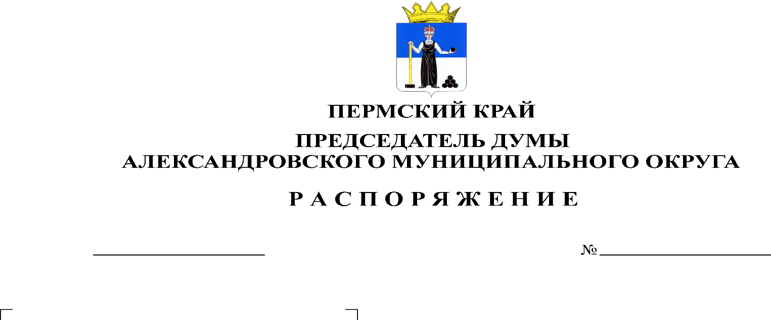Созвать внеочередное заседание Думы Александровского муниципального округа **28 августа 2024** года в **10.00 часов** в актовом зале администрации округа со следующей повесткой заседания:

**23.08.2024**

**98**

1. О внесении изменений в Прогнозную программу приватизации муниципального имущества Александровского муниципального округа на 2024 год и плановый период 2025 - 2026 годы

Докладчик: Половникова Н.В. – заместитель главы администрации округа по градостроительству – начальник управления имущественных и земельных отношений

1. О внесении изменений и дополнений в решение Думы от 21.12.2023 № 416 «О бюджете Александровского муниципального округа Пермского края на 2024 год и на плановый период 2025 и 2026 годов»

Докладчик: Мухина Е.А. – заместитель главы – начальник финансового управления администрации округа

Председатель Думы Л.Н. Белецкая